29 mars 2023
Frontignan : un café solidaire inauguré au cœur de l’EHPAD Résidence solidaire Anatole France
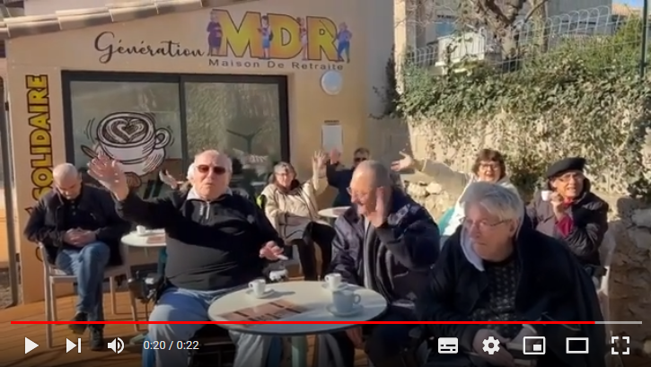
Invitation vidéo à l’inauguration du café solidaire
Génération MDR de Frontignan
Quoi de mieux qu’un traditionnel café pour remettre l’EHPAD au cœur du village ? À Frontignan, un nouvel espace convivial a vu le jour au cœur de l’EHPAD Résidence solidaire Anatole France : le café solidaire Génération MDR. Un vrai café avec baby-foot tenu par les résidents eux-mêmes. Un lieu axé autour du maintien de la citoyenneté et du lien social des résidents. Ce tiers-lieu fait partie des 25 soutenus par la Caisse nationale de solidarité pour l’autonomie (CNSA) dans le cadre de l’appel à projet national « Un tiers-lieu dans mon EHPAD » lancé en 2021. Pour soutenir la création de ces tiers-lieux jusqu’en 2024 inclus, la CNSA met maintenant chaque année 2,5 millions d’euros à disposition des agences régionales de santé (pour les EHPAD) et 1,5 millions d’euros à disposition des caisses locales de l’Assurance retraite (pour les résidences autonomie), dans le cadre du plan d’aide à l’investissement prévu par le Ségur de la Santé et financé par France Relance avec le soutien de l’Union européenne. Des fonds permettant de financer des travaux, des prestations intellectuelles et de l’équipement.
Tiers-lieu en EHPAD
Mobiliser les enveloppes du Ségur de la Santé pour transformer en profondeur le modèle des EHPAD constitue un des objectifs de la feuille de route de la CNSA pour la période 2022-2026, contractualisée avec l’État. Conformément aux orientations du Conseil de la CNSA pour la nouvelle branche autonomie de la Sécurité sociale, créée le 1er janvier 2021, il s’agit de promouvoir une véritable « approche domiciliaire » de l’offre pour les personnes âgées, favorisant le sentiment d’être chez soi et la pleine citoyenneté. Cela passe notamment par le développement des échanges intergénérationnels que doit faciliter l’ouverture des établissements d’hébergement pour personnes âgées dépendantes (EHPAD) sur l’extérieur.

La création de tiers-lieux par les EHPAD et les résidences autonomie, avec leurs voisins et l’ensemble des acteurs de la vie locale, constitue une des réponses à cet enjeu que soutient la CNSA. Un tiers-lieu est un lieu inspirant et stimulant qui fait entrer dans l'établissement des personnes et des activités inédites permettant des échanges, des rencontres et des animations entre personnes de tous âges.
Inauguration en musique
Situé 11 rue Anatole France à Frontignan (34110), le café solidaire Génération MDR sera inauguré le 5 avril 2023 à 14h30 en présence de :
- Marie Automne Thépot, responsable du Laboratoire des solutions de demain à la Caisse nationale de solidarité pour l’autonomie (CNSA)
- Mathieu Pardell, Directeur de la Délégation départementale de l’Hérault, Agence régionale de santé (ARS) Occitanie
- Amélie Billa, référente investissements européens et EHPAD de demain, Direction de l’offre de soins et de l’autonomie, ARS Occitanie
- Anna Boisgillot, référente stratégie régionale investissements médico-sociaux, Direction de l’offre de soins et de l’autonomie, ARS Occitanie
- Aurélie Masson, directrice des maisons de retraite de Frontignan
- Lionel Wilzius, directeur adjoint des maisons de retraite de Frontignan
- Michel Arrouy, maire de Frontignan
- Sylvie Pradelle, conseillère départementale de l’Hérault
- Jean-Franck Cappellini, conseiller départemental de l’Hérault
- Xavier Morel, délégué adjoint Fédération hospitalière de France (FHF) Occitanie
- Françoise Bretton, directrice générale adjointe du Centre communal d’action sociale (CCAS) de Montpellier
- Renée Duranton, élue de la mairie de Frontignan (CCAS)
- Manuelle Marti, directrice adjointe du pôle Institut régional du travail social (IRTS) Montpellier
- Héléna Martin, responsable de formation IRTS
- Céline Sampedro et Julie Ebri, communication régionale Occitanie des Petits frères des pauvres
- Véronique Durand-Moleur, directrice de Montessori AD&D
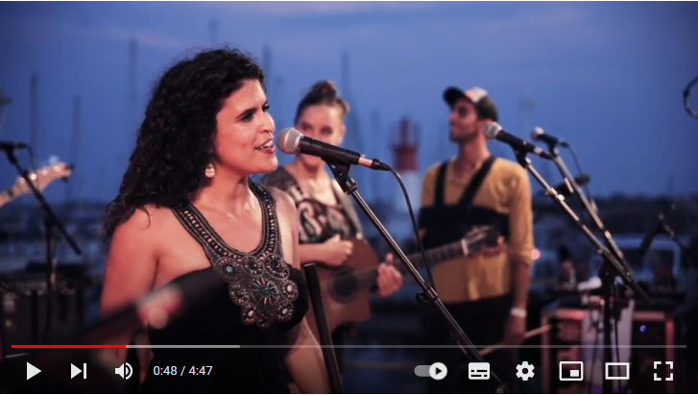
L’inauguration se fera en musique avec le groupe « Onda Ya ».
Événement ouvert à la presse. Merci de vous accréditer auprès de Lionel Wilzius, directeur des maisons de retraite de Frontignan : 04 67 80 71 48 – directeur.adjoint@mr-frontignan.fr (copie SVP à maxime.lemen@cnsa.fr, lea.cauchi@coriolink.com et celine.surget@coriolink.com).
Au carrefour des générations
À l’origine du projet, un simple babyfoot. L’idée des résidents étaient d’inventer autour de ce baby-foot un lieu ouvert qui permettrait de créer du lien intergénérationnel avec les habitants de la ville.
Enthousiasmée par ce projet, la direction de l’EHPAD Résidence solidaire Anatole France a fait en sorte qu’il murisse et devienne un véritable café. La direction de l’EHPAD et les résidents ont été accompagnés dans cette démarche par la CNSA, le Conseil de vie sociale et de nombreux partenaires.
Le café solidaire Génération MDR est ouvert depuis le 25 janvier 2023. Il accueille des clients tous les mercredis et propose des activités tels que des concerts, des expositions, des ateliers de peinture ou de prévention…
Selon le directeur adjoint de l’EHPAD Résidence solidaire Anatole France « La sanitarisation des EHPAD et les injonctions normatives sociétales sont à déplorer aujourd’hui, on doit réhumaniser les relations. Pour moi, un tiers-lieu c’était évident ici, c’était essentiel d’avoir ça sur le territoire. Un EHPAD doit être un quartier de la ville ».
Un garage devenu café
Le café solidaire Génération MDR est installé dans un ancien garage de près de 100 mètres carrés, mitoyen de l’EHPAD Résidence Anatole France. Les travaux ont été réalisés par des entreprises locales accompagnées d’un architecte de la commune de Frontignan.
Rénovation Intérieur et extérieur du bâtiment
- Réfection et rehaussement tu toit
- Réalisation d’un WC avec accès personnes à mobilité réduite (PMR)
- Isolation par l’intérieur
- Réfection du sol
- Réalisation d’un bar en bois choisi par les résidents
- Mise à neuf de la plomberie et électricité
- Installation d’une climatisation réversible
- Peintures
Les résidents, acteurs de ce projet, réfléchissent collectivement aux achats au fur et à mesure que les besoins sont exprimés. Ils ont ainsi déjà fait l’acquisition du matériel et mobilier suivant :
- Mobilier intérieur et extérieur
- Babyfoot français
- Armoire négative et positive
- Lave verre
- Blender
- Crêpière
- Gaufrier
- Machine à café de bar + Machine à chocolat
- Outils numériques : Écran Vidéo, ordinateur portable et enceinte Bluetooth
L’achat de parasol pour la terrasse et de vaisselle doit être débattu lors d’une prochaine réunion.
Financement du projet
Le projet « Café solidaire Génération MDR » a été cofinancé par la CNSA à hauteur de 124 379 euros, pour un coût total du projet de 151 530,13 euros (co-financement de l’EHPAD Anatole France des Maisons de Retraite Publiques de Frontignan).
- À propos de la CNSA
La Caisse nationale de solidarité pour l’autonomie (CNSA) gère la branche autonomie de la Sécurité sociale. Elle soutient l’autonomie des personnes âgées et personnes handicapées en contribuant au financement des aides individuelles versées aux personnes, ainsi qu’au financement des établissements et des services qui les accompagnent, en veillant à l’égalité de traitement sur l’ensemble du territoire national.
À ce titre, elle pilote le réseau des acteurs locaux de l’autonomie (maisons départementales des personnes handicapées, conseils départementaux et agences régionales de santé) et leur propose un appui technique. Elle participe à l’information des personnes âgées, des personnes handicapées et de leurs proches aidants grâce aux sites www.pour-les-personnes-agees.gouv.fr et www.monparcourshandicap.gouv.fr. Enfin, elle contribue à la recherche, à l’innovation dans le champ du soutien à l’autonomie, et à la réflexion sur les politiques de l’autonomie. En 2023, la CNSA consacre plus de 38 milliards d’euros à l’aide à l’autonomie des personnes âgées ou handicapées. C’est le 5e budget de la Sécurité sociale : 1er financeur du soutien à l’autonomie.
- À propos du Ségur de la Santé
Le Ségur de la Santé prévoit un ambitieux plan d’aide à l’investissement dans le secteur médico-social doté de 2,1 milliards d’euros sur la période 2021-2025 : 1,5 milliard d’euros pour les opérations immobilières et mobilières ainsi que 600 millions d’euros pour les projets numériques.
Le soutien à l’investissement immobilier permettra de créer, rénover ou transformer des établissements médico-sociaux, majoritairement des établissements pour personnes âgées dépendantes (EHPAD), mais aussi des résidences autonomie, de développer les tiers-lieux dans les EHPAD ou de soutenir les petits investissements du quotidien qui améliorent la qualité de vie des résidents et les conditions de travail des équipes. Le soutien à l’investissement numérique vise à moderniser la gestion des dossiers des usagers des établissements et services sociaux et médico-sociaux grâce au partage d’informations entre professionnels, à l’intégration des outils de coordination du « virage numérique en santé »…
- À propos de l’EHPAD Anatole France
Situé au cœur de Frontignan, en face de l’école primaire, mais également à proximité de la poste et des commerces, la résidence Anatole France fut construite en 1986, sur 3 étages et comptant 89 chambres individuelles.
Son objectif est d’accueillir des personnes autonomes ou dépendantes dans un cadre confortable, sécurisant, convivial, et à dimension humaine, tout en garantissant une prise en charge adaptée. Ainsi, ont été entrepris des travaux de rénovations aussi bien en dehors (les façades) qu’en dedans de la résidence.
Au sein de la résidence, des activités sociales et thérapeutiques sont proposées, prenant en compte la personne âgée dans sa globalité, suivant ses besoins, ses capacités et en adéquation avec son projet d’accompagnement personnalisé.
Pour cela, l’établissement se veut un véritable lieu de vie pour les résidents, où le bien-être et la qualité de vie sont la ligne de conduite.
L’établissement donne autant que possible accès aux activités proposées aux personnes âgées du territoire. Cela dans une optique d’ouverture des portes de la structure afin de dédramatiser l’institutionnalisation et de créer du lien social.

Contacts presse
Maxime Le Men – CNSA
Tél. : 07 86 32 43 68
maxime.lemen@cnsa.fr
Léa Cauchi – CNSA
06 24 96 84 31
lea.cauchi@coriolink.com
Céline Surget – CNSA
07 48 72 82 37
celine.surget@coriolink.com
